AF42 浙医二院人体研究知情同意书
尊敬的患者：
我们邀请您参加“一项探索环泊酚注射液和丙泊酚注射液用于经导管主动脉瓣置管术患者的有效 性和安全性随机、平行对照临床研究 ”的临床研究，在您决定是否参加这项研究之前,请仔细阅读以下内容,它可以帮助您了解该项研究以及为什么要进行这项研究，研究的程序和期限，参加研究后可能给您带来的益处、风险和不便。
以下是本项研究的介绍：
一、研究背景和研究目的
研究背景
经导管主动脉瓣置换术（transcatheter aortic valve replacement ，TAVR），又称经导管主动脉 瓣置入术（transcatheter aortic valve implantation ，TAVI），是指将组装完备的人工主动脉瓣经导 管置入到病变的主动脉瓣处，在功能上完成主动脉瓣的置换。自 2002 年首例成功以来，TAVR已成为老年主动脉瓣狭窄（aortic stenosis ，AS）患者的一线治疗手段，且其适应证还不断向中低危患者发展[1]。美国 TAVR 市场有两家主要制造商包括爱德华生命科学公司(Irvine, CA, USA)和美敦力公司(Minneapolis, MN, USA)。爱德华瓣膜在中危患者的 30 天全因死亡率和致残性中风的发生率比开胸手术低 75%，全因死亡率为 1.1%，致残性中风为 1%，只有 1.5%中度至重度瓣周漏发生。最新的美敦力瓣膜仅有 1.7%的死亡率，1.7%的致残性中风，10%的起搏器植入率和 0%的中度至重度瓣周漏发生。预计在未来几年，TAVR 将取代外科主动脉瓣置换术成为主动脉瓣狭窄的主要治疗方法[2 ，3] 。因此，心血管麻醉医生将面对越来越多的TAVR手术麻醉病人。我们将不得不思考 TAVR麻醉药物的选择。
丙泊酚是临床上最常用的静脉麻醉药，具有起效快、恢复迅速、清除率高、可靶控输注的药 效特点，但其缺点是会引起明显的血压下降，特别是在体弱和老年病人中表现出剂量依赖的血压 降低；同时，呼吸抑制的发生率也较高；而且，注射痛是丙泊酚最常见的不良反应，容易增加患 者的紧张和焦虑情绪，从而直接或间接地影响麻醉诱导的平稳[7]。所以急需新的更具优势的镇静/
麻醉药的出现。
环泊酚注射液（下文简称环泊酚）是四川海思科制药有限公司开发的全新的具有独立知识产 权的静脉麻醉镇静药物，拟用于接受诊断或治疗的成人监测下镇静/麻醉、全身麻醉诱导和维持、 重症监护患者接受机械通气时镇静（ICU 镇静）等适应症，其活性成分环泊酚与丙泊酚类似，具 有起效快速，苏醒平稳迅速的药效学特征；同时，环泊酚对靶点的选择性和体内外活性更高，效价为丙泊酚的 4-5 倍;在动物试验及前期临床研究中表现出更稳定血流动力学；另外，在相同条
件及浓度下，采用“超滤法”测得 HSK3486 较丙泊酚（竟安）水相中游离的药物浓度更低，提示可能降低或消除注射痛。研究表明，环泊酚用于择期手术患者全麻诱导，效果满意，是全麻诱导的一种新选择[9]；也有研究表明环泊酚用于肾移植手术的全麻诱导与维持安全有效；但关于环泊酚在 TAVR 手术这类危重患者全身麻醉中的应用，目前尚未见报道[8] 。本研究拟探讨环泊酚对于气管插管全身麻醉 tfTAVR 手术患者的安全性与有效性，特别是对围术期血流动力学的影响。
研究目的
探索环泊酚对于气管插管全身麻醉 TAVR 手术患者围术期血流动力学的影响。

二、 具体程序和流程
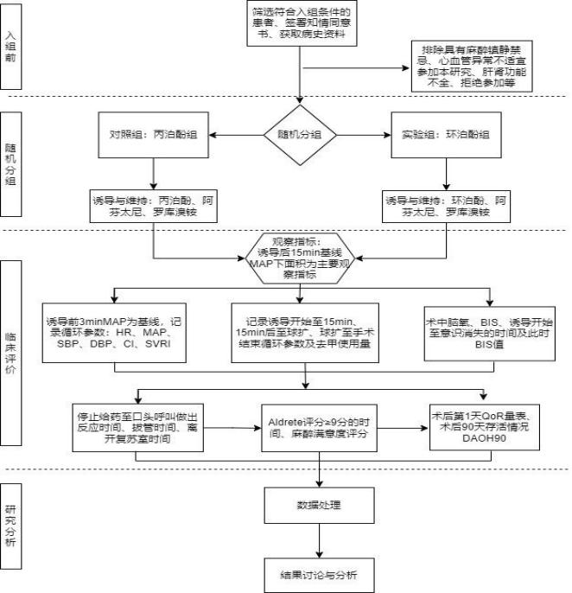

研究起讫时间：从入院日至术后第 1 天。
随访时间：随访至术后第 1 天。
入组及分组情况：入组 154 例受试者，试验组和对照组按 1:1 的比例分配，各入组 77 例受试者。

三、如果参加研究您需要做什么
1.按照临床常规要求，配合医护人员完成相关检查；
2.如实提供自身疾病和相关检查治疗情况，以利于研究人员准确地进行研究相关的评估；
3.如果您符合研究纳入标准，您可自愿参加研究，并签署知情同意书，我们将会对您的诊疗过程
进行详细记录；
4.术后第 1 天我们将对您进行随访（查房形式），请配合医护人员并如实反映您的术后恢复情况以及手术对生活质量的影响。

四、参加本研究可能给您带来的受益
1. 个人受益：环泊酚注射液是 1 类静脉麻醉药，对靶点的选择性和体内外活性更高，效价 为丙泊酚的 4-5 倍；在动物试验及前期临床研究中表现出更稳定血流动力学、更少的呼吸抑制； 另外，在相同条件及浓度下，采用“超滤法”测得 HSK3486 较丙泊酚（竟安）水相中游离的药
物浓度更低，提示可能降低或消除注射痛。
2. 社会受益：通过本研究为环泊酚注射液在 TAVR 中的应用安全性提供依据，为 TAVR 麻
醉提供新的选择，你的参与将有可能对更多的气管镜患者带来益处。
3、由于医学的不确定性，也可能不能从本研究中获益。

五、参加本研究可能发生的不良反应、风险以及风险防范措施
本研究采取的环泊酚注射液是 1 类静脉麻醉药，已在临床中使用，在消化道内镜检查术镇静、 成年患者全身麻醉中应用效果良好。在已完成的 I-Ⅲ期临床试验过程中，环泊酚与咪达唑仑、罗 库溴铵、瑞芬太尼、芬太尼、舒芬太尼、七氟烷、阿托品、麻黄碱、间羟胺、甲氧明、去氧肾上 腺素等药物合用,均未见明显不良反应发生。环泊酚镇静效果确切，与等效剂量丙泊酚注射液相 比注射痛明显下降，复苏时间未见明显延长，不良反应未见明显增加。虽然环泊酚的安全性已得 到证实，仍存在个人差异，过敏、中毒等不良反应，在 TAVR 中未见报道相关应用及不良反应，且 TAVR 为高风险手术，环泊酚应用于 TAVR 手术尚未见报道。研究过程中有应急预案及替代方案。同时任何研究调查者任何时间发现怀疑有不良事件或对继续实验有任何伦理问题会立即通知主持者
（课题联络员：倪婷婷：13732130748 ；负责人：严敏：1375711863）。

六、费用情况说明
参与本研究可免费提供环泊酚使用。受试者和医疗保险部门或第三方支付者将不会为研究支
付相关医疗付费。研究机构支付研究相关支持（包括中心实验室）。受试者和医疗保险部门或第

三方支付者需要为常规医疗或与研究无关的医疗进行付费。这些常规医疗包括住院医疗和出院时
带药或其它医疗。

七、参与研究的补偿，包括损伤的赔偿
本研究采取的环泊酚注射液是 1 类静脉麻醉药，已在临床中使用，在已完成的 I-Ⅲ期临床试 验过程中，环泊酚未见明显不良反应发生。虽然环泊酚的安全性已得到证实，仍存在个人差异， 过敏、中毒等不良反应，本研究过程中有应急预案及替代方案。本研究较临床为自愿参加研究，无相关经济补偿。
• 各种不良事件：及时采取措施处理，记录在病例报告表中。
• 严重不良事件（SAE）：及时采取措施处理，记录在病例报告表，由研究者决定停药或减药，立即报 告伦理委员会、药物临床试验机构和申办者，24 小时内报告国家和省级食品药品监督管理局。SAE 须 登录“院内网不良事件与近似错误无责呈报系统”上报。具体流程：见下图
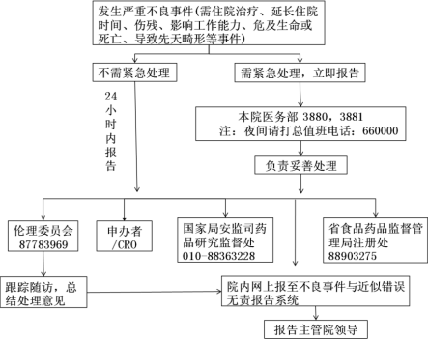

八、替代方案
若您不愿意参加本研究，不会影响您的常规临床治疗。

九、您个人信息的保密
您的医疗记录（包括研究病历及理化检查报告等）将按规定保存在医院。除研究者、伦理 委员会、监查、稽查、药政管理部门等相关人员将被允许查阅您的医疗记录外，其他与研究无关 的人员在未得到允许的情况下，无权查阅您的医疗记录。本研究结果的公开报告将不会披露您的
个人身份。
十、终止参加研究

是否参加本项研究完全取决于您的自愿。您可以拒绝参加此项研究，或在研究过程中的任何 时间无理由退出研究，这都不会影响您和医生的关系，都不会影响对您的医疗或有其他方面利益的损失。
十一、伦理委员会
本研究已向浙江大学医学院附属第二医院人体研究伦理委员会报告，经委员会的全面审查和 包括对受试者的风险评估，并获得了批准。在研究中过程中，有关伦理和权益事宜可联系浙江大 学医学院附属第二医院人体研究伦理委员会，电话： 白天 0571-87783759； 晚上（总值班） ： 13757118366；邮箱地址： HREC2013@126.com

我确认已阅读并理解了本研究的知情同意书，自愿接受本研究中的治疗方法，并同意将我的医
疗数据用于本研究的发表。
受试者签名： 联系方式： 日期：
监护人签名： 与受试者关系 联系方式 日期：
（如果需要）
见证人（如果需要） ： 联系方式： 日期：
我确认已向患者解释了本研究的详细情况， 包括其权利以及可能的受益和风险，并给其一份签
署过的知情同意书副本。
研究者签名：
联系方式： （手机） 日期：

